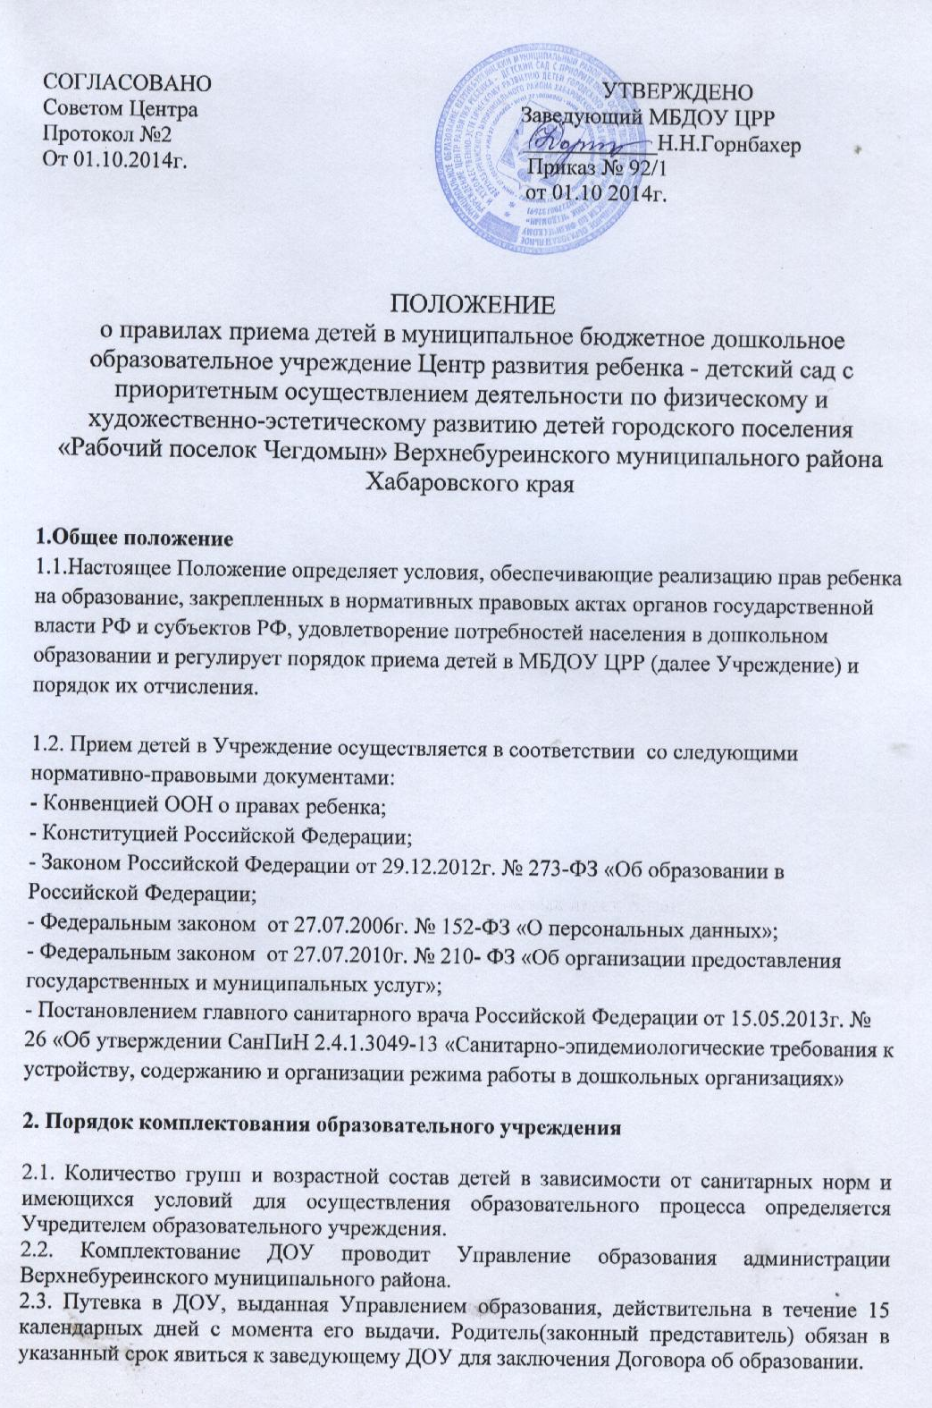
2.4. Комплектование ДОУ на очередной учебный год осуществляется в соответствии с утвержденным количеством групп и свободных мест в них на очередной учебный год с 1 мая по 30 июня текущего года.
2.5.Комплектование групп на новый учебный год и зачисление детей в них производится с 1 июня текущего года.
2.6. В случае выбытия воспитанников из ДОУ, ввода новых дошкольных мест в течение учебного года производится доукомплектование дошкольных образовательных учреждений в соответствии с порядком направления и зачисления в ДОУ.
2.7. Комплектование возрастных групп детьми дошкольного возраста в ДОУ производится по одновозрастному принципу.

III. Порядок приёма в образовательное учреждение

3.1. Приём осуществляет заведующий Учреждением.
3.2. Основанием для начала административной процедуры является предоставление родителями (законными представителями) путевки в ДОУ, выданной Управлением образования.
3.3. На основании направления родитель (законный представитель) пишет заявлениена имя руководителя ДОУ о зачислении ребёнка в дошкольное образовательное учреждение.
3.4.Руководитель ДОУ:
1) принимает заявление по форме согласно Приложению 1 к настоящему Положению;
2) знакомит родителей (законных представителей) с уставом ДОУ, с лицензией на осуществление образовательной деятельности, с образовательными программами и другими документами, регламентирующими организацию и осуществление образовательной деятельности, с правами и обязанностями воспитанников и родителей (законных представителей)
3) заключает с родителем (законным представителем) Договор об образовании
4) В договоре об образовании должны быть указаны основные характеристики образования, в том числе вид, уровень и (или) направленность образовательной программы (часть образовательной программы определенного уровня, вида и (или) направленности), форма обучения, срок освоения образовательной программы (продолжительность обучения). Договор составляется в 2 экземплярах с выдачей одного экземпляра родителям (законным представителям).
5) Одновременно с подачей заявления оформляется согласие на обработку персональных данных ребёнка, родителей (законных представителей) по форме согласно Приложению 2 к настоящему Положению.
6) В случае медицинских противопоказаний родитель (законный представитель) обязан поставить в известность заведующего ДОУ (представить справку от педиатра).
7)Для зачисления ребёнка в Учреждение родители (законные представители) предоставляют следующие документы:
- медицинская карта о состоянии здоровья ребенка;
- копия свидетельства о рождении ребёнка;
- документ, удостоверяющий личность одного из родителей.
8) Документы, представляемые родителем (законным представителем) не должны иметь подчистки, либо приписки, зачёркнутые слова и иные не оговоренные в них исправления, быть исполнены карандашом, а также серьезно повреждены, когда невозможно однозначно истолковать их содержание; тексты документов должны быть написаны разборчиво. Тексты документов должны быть написаны на русском языке, либо переведены на русский язык и нотариально заверены.

9) При приёме ребенка в образовательное учреждение заведующий обязан ознакомить родителей (законных представителей) с уставом, лицензией на осуществление образовательной деятельности и другими документами, регламентирующими организацию образовательного процесса.
10) Зачисление ребёнка в образовательное учреждение оформляется приказом заведующего ДОУ с указанием фамилии, имени, отчества ребенка, даты рождения, номера путевки и даты его выдачи.
11) На каждого ребёнка с момента приёма в Учреждение руководителем заводится личное дело.
12) Тестирование детей образовательным учреждением при приёме, а также переводе в другую возрастную группу не проводится.
13) Зачисление детей с ограниченными возможностями здоровья, детей-инвалидов в ДОУ осуществляется на основании заключения психолого-медико-педагогической комиссии, указанного в индивидуальной программе реабилитации ребёнка-инвалида.
14) По состоянию на 01 сентября каждого года руководитель ДОУ издаёт приказ о комплектовании групп и утверждает количественный состав воспитанников. К приказу прилагается список воспитанников по группам с указанием даты рождения каждого ребёнка.
15) В случае смены места жительства в пределах Верхнебуреинского района, либо по иным причинам допускается перевод ребёнка из одного ДОУ в другое при наличии свободных мест.
16) Заявление на перевод ребёнка из одного ДОУ в другое подаётся в управление образования администрации Верхнебуреинского муниципального района.
17) По заявлениям граждан (от обеих заинтересованных сторон) допускается обмен местами двух детей одного возраста, посещающих группы одной возрастной категории разных ДОУ. Заявления на обмен подаются в управление образования администрации Верхнебуреинского муниципального района.

4. Отчисление ребёнка из образовательного учреждения

4.1. Отчисление воспитанника из образовательного учреждения осуществляется по следующим основаниям:
- в связи с окончанием получения дошкольного образования;
- досрочно:- по инициативе родителей (законных представителей), в том числе в случае перевода обучающегося для продолжения освоения образовательной программы в другую организацию, осуществляющую образовательную деятельность;
- по обстоятельствам, не зависящим от воли обучающегося или родителей (законных представителей) несовершеннолетнего обучающегося и организации, осуществляющей образовательную деятельность, в том числе в случае ликвидации организации, осуществляющей образовательную деятельность.
4.2. Досрочное прекращение образовательных отношений по инициативе родителей (законных представителей) несовершеннолетнего обучающегося не влечёт за собой возникновение каких-либо дополнительных, в том числе материальных, обязательств указанного обучающегося перед организацией, осуществляющей образовательную деятельность.
4.3. По заявлению родителей (законных представителей) воспитаннику может быть предоставлен отпуск.
4.4. На место временно не посещающего воспитанника может быть временно зачислен другой ребёнок.
4.5. Отчисление ребёнка из образовательного учреждения оформляется приказом заведующего на основании заявления родителей (законных представителей).

5. Порядок и формы контроля.
5.1. Управление образования администрации Верхнебуреинского муниципального района осуществляет контроль за соблюдением настоящих Правил.
5.2. Текущий контроль за соблюдением и исполнением настоящих Правил осуществляется путём проведения проверок уполномоченными сотрудниками управления образования администрации Верхнебуреинского муниципального района.

